OFICINA GENERAL DE INVERSIONES Y PROYECTOS

CONTRATO DE PRÉSTAMO BID N° 5301/OC-PE

LINEAMIENTOS

ADQUISICION DE KIT DE EQUIPOS PARA VIDEOCONFERENCIAS

COMPARACION DE PRECIOS N° 012-2023-CP-BID/5301

Willian Cierto Palacios | Isaias Bolivar Reaño | Johanna Suarez Vela
Presidente | Miembro | Miembro

INSTRUCCIONES A LOS OFERENTES

- REFERENCIAS
El presente proceso se realizará de conformidad con los procedimientos establecidos en el documento GN-2349-15: “Políticas para la Adquisición de Bienes y Obras Financiados por el Banco Interamericano de Desarrollo”, de fecha mayo de 2019.

- PRÁCTICAS PROHIBIDAS
2.1 El Banco exige a todos los Prestatarios (incluidos los beneficiarios de donaciones), organismos ejecutores y organismos contratantes, al igual que a todas las firmas, entidades o individuos oferentes por participar o participando en actividades financiadas por el Banco incluidos, entre otros, solicitantes, oferentes, proveedores de bienes, contratistas, consultores, miembros del personal, subcontratistas, subconsultores, proveedores de servicios y concesionarios (incluidos sus respectivos funcionarios, empleados y representantes, ya sean sus atribuciones expresas o implícitas) observar los más altos niveles éticos y denunciar al Banco todo acto sospechoso de constituir una Práctica Prohibida del cual tenga conocimiento o sea informado durante el proceso de selección y las negociaciones o la ejecución de un contrato. Las Prácticas Prohibidas comprenden: (i) prácticas corruptas; (ii) prácticas fraudulentas; (iii) prácticas coercitivas; (iv) prácticas colusorias y (v) prácticas obstructivas. El Banco ha establecido mecanismos para denunciar la supuesta comisión de Prácticas Prohibidas. Toda denuncia deberá ser remitida a la Oficina de Integridad Institucional (OII) del Banco para que se investigue debidamente. El Banco también ha adoptado procedimientos de sanción para la resolución de casos. Asimismo, el Banco ha celebrado acuerdos con otras Instituciones Financieras Internacionales (IFI) a fin de dar un reconocimiento recíproco a las sanciones impuestas por sus respectivos órganos sancionadores.
(a) El Banco define para efectos de esta disposición, los términos que figuran a continuación:
i. Una práctica corrupta consiste en ofrecer, dar, recibir, o solicitar, directa o indirectamente, cualquier cosa de valor para influenciar indebidamente las acciones de otra parte;
ii. Una práctica fraudulenta es cualquier acto u omisión, incluida la tergiversación de hechos y circunstancias, que deliberada o imprudentemente engañen, o intenten engañar, a alguna parte para obtener un beneficio financiero o de otra naturaleza o para evadir una obligación;
iii. Una práctica coercitiva consiste en perjudicar o causar daño, o amenazar con perjudicar o causar daño, directa o indirectamente, a cualquier parte o a sus bienes para influenciar indebidamente las acciones de una parte;
iv. Una práctica colusoria es un acuerdo entre dos o más partes realizado con la intención de alcanzar un propósito inapropiado, lo que incluye influenciar en forma inapropiada las acciones de otra parte; y
v. Una práctica obstructiva consiste en:
(aa) Destruir, falsificar, alterar u ocultar deliberadamente evidencia significativa para la investigación o realizar declaraciones falsas ante los investigadores con el fin de impedir materialmente una investigación del Grupo del Banco sobre denuncias de una práctica corrupta, fraudulenta, coercitiva o colusoria; y/o amenazar, hostigar o intimidar a cualquier parte para impedir que divulgue su conocimiento de asuntos que son importantes para la investigación o que prosiga la investigación, o
(bb) Todo acto dirigido a impedir materialmente el ejercicio de inspección del Banco y los derechos de auditoría previstos en el párrafo 2.1 (f) de abajo.
(b) Si se determina que, de conformidad con los procedimientos de sanción del Banco, cualquier firma, entidad o individuo actuando como oferente o participando en una actividad financiada por el Banco incluidos, entre otros, solicitantes, oferentes, proveedores, contratistas, consultores, miembros del personal, subcontratistas, subconsultores, proveedores de servicios, concesionarios, Prestatarios (incluidos los Beneficiarios de donaciones), organismos ejecutores o contratantes (incluidos sus respectivos funcionarios, empleados y representantes, ya sean sus atribuciones expresas o implícitas) ha cometido una Práctica Prohibida en cualquier etapa de la adjudicación o ejecución de un contrato, el Banco podrá:
i. No financiar ninguna propuesta de adjudicación de un contrato para la adquisición de bienes o la contratación de obras financiadas por el Banco;
ii. Suspender los desembolsos de la operación, si se determina, en cualquier etapa, que un empleado, agencia o representante del Prestatario, el Organismo Ejecutor o el Organismo Contratante ha cometido una Práctica Prohibida;
iii. Declarar una contratación no elegible para financiamiento del Banco y cancelar y/o acelerar el pago de una parte del préstamo o de la donación relacionada inequívocamente con un contrato, cuando exista evidencia de que el representante del Prestatario, o Beneficiario de una donación, no ha tomado las medidas correctivas adecuadas (lo que incluye, entre otras cosas, la notificación adecuada al Banco tras tener conocimiento de la comisión de la Práctica Prohibida) en un plazo que el Banco considere razonable;
iv. Emitir una amonestación a la firma, entidad o individuo en el formato de una carta formal de censura por su conducta;
v. Declarar a una firma, entidad o individuo inelegible, en forma permanente o por determinado período de tiempo, para que (i) se le adjudiquen o participe en actividades financiadas por el Banco, y (ii) sea designado subconsultor, subcontratista o proveedor de bienes o servicios por otra firma elegible a la que se adjudique un contrato para ejecutar actividades financiadas por el Banco;
vi. Remitir el tema a las autoridades pertinentes encargadas de hacer cumplir las leyes; y/o;
vii. Imponer otras sanciones que considere apropiadas bajo las circunstancias del caso, incluida la imposición de multas que representen para el Banco un reembolso de los costos vinculados con las investigaciones y actuaciones. Dichas sanciones podrán ser impuestas en forma adicional o en sustitución de las sanciones arriba referidas.
(c) Lo dispuesto en los incisos (i) y (ii) del párrafo 2.1 (b) se aplicará también en casos en los que las partes hayan sido temporalmente declaradas inelegibles para la adjudicación de nuevos contratos en espera de que se adopte una decisión definitiva en un proceso de sanción, o cualquier otra resolución.
(d) La imposición de cualquier medida que sea tomada por el Banco de conformidad con las provisiones referidas anteriormente será de carácter público.
(e) Asimismo, cualquier firma, entidad o individuo actuando como oferente o participando en una actividad financiada por el Banco, incluidos, entre otros, solicitantes, oferentes, proveedores de bienes, contratistas, consultores, miembros del personal, subcontratistas, subconsultores, proveedores de servicios, concesionarios, Prestatarios (incluidos los beneficiarios de donaciones), organismos ejecutores o contratantes (incluidos sus respectivos funcionarios, empleados y representantes, ya sean sus atribuciones expresas o implícitas) podrá verse sujeto a sanción de conformidad con lo dispuesto en convenios suscritos por el Banco con otra Institución Financiera Internacional (IFI) concernientes al reconocimiento recíproco de decisiones de inhabilitación. A efectos de lo dispuesto en el presente párrafo, el término “sanción” incluye toda inhabilitación permanente, imposición de condiciones para la participación en futuros contratos o adopción pública de medidas en respuesta a una contravención del marco vigente de una Institución Financiera Internacional (IFI) aplicable a la resolución de denuncias de comisión de Prácticas Prohibidas.
(f) El Banco exige que los solicitantes, oferentes, proveedores de bienes y sus representantes, contratistas, consultores, miembros del personal, subcontratistas subconsultores, proveedores de servicios y concesionarios permitan al Banco revisar cualesquiera cuentas, registros y otros documentos relacionados con la presentación de propuestas y con el cumplimiento del contrato y someterlos a una auditoría por auditores designados por el Banco. Bajo esta política, todo solicitante, oferente, proveedor de bienes y su representante, contratista, consultor, miembro del personal, subcontratista, subconsultor, proveedor de servicios y concesionario deberá prestar plena asistencia al Banco en su investigación. El Banco también requiere que solicitantes, oferentes, proveedores de bienes y sus representantes, contratistas, consultores, miembros del personal, subcontratistas, subconsultores, proveedores de servicios y concesionarios a: (i) conserven todos los documentos y registros relacionados con actividades financiadas por el Banco por un período de siete (7) años luego de terminado el trabajo contemplado en el respectivo contrato; (ii) entreguen cualquier documento necesario para la investigación de denuncias de comisión de Prácticas Prohibidas y (iii) aseguren que los empleados o agentes de los solicitantes, oferentes, proveedores de bienes y sus representantes, contratistas, consultores, subcontratistas, subconsultores, proveedores de servicios y concesionarios que tengan conocimiento de las actividades financiadas por el Banco estén disponibles para responder a las consultas relacionadas con la investigación provenientes de personal del Banco o de cualquier investigador, agente, auditor o consultor apropiadamente designado. Si el solicitante, oferente, proveedor de servicios y su representante, contratista, consultor, miembro del personal, subcontratista, subconsultor, proveedor de servicios o concesionario se niega a cooperar o incumple el requerimiento del Banco, o de cualquier otra forma obstaculiza la investigación por parte del Banco, el Banco, bajo su sola discreción, podrá tomar medidas apropiadas contra el solicitante, oferente, proveedor de bienes y su representante, contratista, consultor, miembro del personal, subcontratista, subconsultor, proveedor de servicios o concesionario.
(g) Cuando un Prestatario adquiera bienes, obras o servicios distintos de servicios de consultoría directamente de una agencia especializada, todas las disposiciones contempladas en el párrafo 2.1 relativas a sanciones y Prácticas Prohibidas se aplicarán íntegramente a los solicitantes, oferentes, proveedores de bienes y sus representantes, contratistas, consultores, miembros del personal, subcontratistas, subconsultores, proveedores de servicios, concesionarios (incluidos sus respectivos funcionarios, empleados y representantes, ya sean sus atribuciones expresas o implícitas), o cualquier otra entidad que haya suscrito contratos con dicha agencia especializada para la provisión de bienes, obras o servicios distintos de servicios de consultoría en conexión con actividades financiadas por el Banco. El Banco se reserva el derecho de obligar al Prestatario a que se acoja a recursos tales como la suspensión o la rescisión. Las agencias especializadas deberán consultar la lista de firmas e individuos declarados inelegibles de forma temporal o permanente por el Banco. En caso de que una agencia especializada suscriba un contrato o una orden de compra con una firma o individuo declarado inelegible de forma temporal o permanente por el Banco, el Banco no financiará los gastos conexos y se acogerá a otras medidas que considere convenientes.
2.2 Los Oferentes deberán declarar y garantizar:
(a) Que han leído y entendido las definiciones de prácticas prohibidas dispuestas por el Banco y las sanciones aplicables a la comisión de las mismas que constan en este documento y se obligan a observar las normas pertinentes sobre las mismas;
(b) Que no han incurrido en ninguna infracción de las políticas sobre prácticas prohibidas descritas en este documento;
(c) Que no han tergiversado ni ocultado ningún hecho sustancial durante los procesos de adquisición o negociación del contrato o cumplimiento del contrato;
(d) Que ni ellos ni sus agentes, personal, subcontratistas, subconsultores, directores, funcionarios o accionistas principales han sido declarados por el Banco o por otra Institución Financiera Internacional (IFI) con la cual el Banco haya suscrito un acuerdo para el reconocimiento recíproco de sanciones, inelegibles para que se les adjudiquen contratos financiados por el Banco o por dicha IFI, o culpables de delitos vinculados con prácticas prohibidas;
(e) Que ninguno de sus directores, funcionarios o accionistas principales han sido director, funcionario o accionista principal de ninguna otra compañía o entidad que haya sido declarada inelegible por el Banco o por otra Institución Financiera Internacional (IFI) y con sujeción a lo dispuesto en acuerdos suscritos por el Banco concernientes al reconocimiento recíproco de sanciones para que se le adjudiquen contratos financiados por el Banco o ha sido declarado culpable de un delito vinculado con prácticas prohibidas;
(f) Que han declarado todas las comisiones, honorarios de representantes, pagos por servicios de facilitación o acuerdos para compartir ingresos relacionados con el contrato o el contrato financiado por el Banco;
(g) Que reconocen que el incumplimiento de cualquiera de estas garantías constituye el fundamento para la imposición por el Banco de cualquiera o de un conjunto de medidas que se describen en la Cláusula 2.1 (b).

- ELEGIBILIDAD
Los fondos de financiamiento del Banco pueden ser usados sólo para el pago de obras, bienes y servicios contratados con firmas o individuos de países miembros del Banco. Además, en el caso de los bienes, éstos deben ser originarios de países miembros del Banco. Los individuos o firmas de países no miembros del Banco no serán elegibles para participar en contratos financiados en todo o en parte con fondos del Banco. Las condiciones para participar deben ser únicamente aquellas que sean esenciales para asegurar que la firma tenga capacidad para llevar a cabo los servicios del contrato de que se trate.
- ENTIDAD CONVOCANTE

Unidad Ejecutora : Oficina General de Inversiones y Proyectos.
Dirección : Jirón Cusco N° 177, 5° piso, Distrito de Cercado de Lima, Provincia y Departamento de Lima
Teléfono : 3115930
Email : consultor_ogip10@mef.gob.pe

- OBJETO
Seleccionar empresa que permitan la ADQUISICION DE KIT DE EQUIPOS PARA VIDEOCONFERENCIAS

ARTICULOS | DESCRIPCIÓN: Adquisición de Kit de equipos para Videoconferencias | CANTIDAD
1 | Pantallas Interactivas | 2
2 | Racks | 2
3 | Equipos de videoconferencia | 2
4 | Equipos de cómputo tipo portátil para videoconferencia | 2
5 | Trípode | 2
6 | Switch Conmutador Automático HDMI de 4 puertos | 2

- TIPO DE PROCESO
Método de adquisición por Comparación de Precios

- COSTO DE PREPARACIÓN DE LA OFERTA
Será de cuenta del oferente todos los costos asociados con la preparación y entrega de su oferta y el Comprador no será responsable por ninguno de estos costos, sea cual fuere el resultado de esta invitación.

- DOCUMENTOS QUE DEBE CONTENER LA OFERTA
La Oferta debe incluir lo siguiente:

- Formulario Datos del Oferente (Formulario N° 01).
- Carta de presentación de la Oferta (Formulario N° 02).
- Formulario de la Oferta (Formulario N° 03).
- Formulario de cumplimiento de las características técnicas, que puede estar acompañado de catálogos, folletos o similares (Formulario N° 04).
- Carta de Compromiso de Consorcio, si corresponde (Formulario N° 05)
- Declaración Jurada de No Haber Incurrido en Prácticas Prohibidas (Formulario N° 06).
- El oferente debe acreditar la siguiente experiencia:

- Experiencia y Capacidad Técnica: El Oferente deberá proporcionar evidencia documentada que demuestre su cumplimiento con los siguientes requisitos de experiencia (Formulario N° 07):

- Acreditar un monto facturado acumulado equivalente a S/ 80 000,00 (Ochenta mil con 00/100 Soles), por la contratación de bienes iguales o similares al objeto de la convocatoria, durante los ocho (8) años anteriores a la fecha de la presentación de ofertas que se computarán desde la fecha de la conformidad o emisión del comprobante de pago, según corresponda.

Se consideran bienes similares a los siguientes: Venta o Adquisición de pantallas interactivas • Venta o Adquisición de equipos de videoconferencia • Venta o Adquisición de equipos de cómputo tipo portátil • Venta o Adquisición de equipos de comunicación TI • Venta o Adquisición de equipos y accesorios TI.

Acreditación: copia simple de (i) contratos u órdenes de servicios, y su respectiva conformidad o constancia de prestación; o (ii) comprobantes de pago cuya cancelación se acredite documental y fehacientemente, con voucher de depósito, nota de abono, reporte de estado de cuenta, cualquier otro documento emitido por Entidad del sistema financiero que acredite el abono o mediante cancelación en el mismo comprobante de pago, correspondientes a un máximo de veinte (20) contrataciones.

Asimismo, deberán remitir los datos de contacto de cada uno de los contratos presentados a fin de solicitar las referencias correspondientes en caso se requiera.

La oferta que se presente (Formulario N° 03) no estará sujeta a ningún tipo de ajuste y en ella se debe incluir todos los gastos, derechos y tributos que pudieran afectar los bienes.

El precio ofertado deberá ser expresado en moneda nacional (Soles) y deberá incluir todos los tributos, seguros, transporte, inspecciones, pruebas y cualquier otro concepto que pueda tener incidencia sobre el costo de los bienes requeridos en la presente convocatoria.

El oferente deberá examinar todas las instrucciones, formularios, condiciones y especificaciones que figuren en los documentos de invitación. Si el oferente no incluye toda la información solicitada en dichos documentos o presenta una oferta que no se ajuste sustancialmente a ellos en todos sus aspectos asumirá el riesgo que esto entraña y la consecuencia podrá ser el rechazo de su oferta.

- DATOS DEL PROCESO (DDP)

El número del Proceso es: | Comparación de Precios Nº 012-2023-CP-BID/5301
El objeto del presente proceso es la contratación del: | ADQUISICION DE KIT DE EQUIPOS PARA VIDEOCONFERENCIAS
Entidad convocante: | Oficina General de Inversiones y Proyectos
Contrato de Préstamo: | N° 5301/OC-PE
Dirección: | Jirón Cusco N° 177, 5° piso, Distrito de Cercado de Lima –Perú.
El período de validez de la oferta será de: | Hasta treinta (30) días calendario contados a partir de la presentación de la oferta.
Idioma de la Oferta | La oferta que prepare el oferente, así como toda la correspondencia y documentos relativos a ella que intercambien éste y el Comprador, deberá redactarse en español.
Invitación a proveedores del Rubro | 12 de octubre de 2023
Podrán presentarse aclaraciones hasta | Hasta las 23:59 horas del 17 de octubre de 2023, vía correo electrónico a la dirección: consultor_ogip10@mef.gob.pe
Las aclaraciones serán absueltas y notificadas a los correos electrónicos de los oferentes | El 20 de octubre de 2023, y serán dirigidas a los correos que indiquen los oferentes cuando remitan sus aclaraciones.
El plazo para presentar ofertas será | Hasta las 23:59 horas del 27 de octubre de 2023 vía correo electrónico a la dirección: consultor_ogip10@mef.gob.pe*

*IMPORTANTE:
Resulta necesario precisar que, la validez de la fecha y hora de la presentación de la oferta a través de medio electrónico estará dada por la fecha y hora de recepción en la bandeja de entrada del correo: consultor_ogip10@mef.gob.pe

- PRESENTACION DE LA OFERTA
La propuesta presentada deberá llevar la firma del representante legal o la persona debidamente autorizada para contraer en su nombre las obligaciones contractuales.

- La propuesta será enviada al correo electrónico consultor_ogip10@mef.gob.pe, debidamente suscrita y escaneada en formato PDF, indicando claramente en el asunto del correo el número y nombre del proceso de selección.
- Los originales de la propuesta enviada en forma electrónica deberán permanecer en custodia del oferente, ya que podrá ser solicitado por la Oficina General de Inversiones y Proyectos, en cualquier parte del proceso.

- PRECIO DE LA OFERTA
El precio a ser ofertado por el Oferente para la contratación del objeto de la presente solicitud debe ser un precio fijo, precio que no estará sujeto a ningún ajuste por ningún motivo a menos que expresamente se indique lo contrario en las condiciones del contrato.

La cotización deberá presentarse en “Soles”.

- FORMA DE CALIFICACIÓN
Se evaluará las propuestas de los oferentes que cumplan con las Especificaciones Técnicas requeridas; una vez cumplida dicha verificación, se procederá a evaluar los precios ofertados respecto de las ofertas presentadas, adjudicándose el contrato a la oferta del precio más bajo.

- ADJUDICACIÓN DEL CONTRATO
El Contrato u Orden de Compra se formalizará con el oferente ganador siempre que éste cumpla con presentar dentro de los cincos (5) días calendarios siguientes de notificada la adjudicación, los siguientes documentos:

- Declaración jurada no estar impedido o inhabilitado para contratar con el estado suscrita por el representante legal.
- Contrato de consorcio con firmas legalizadas de cada uno de los integrantes, de ser el caso.
- Carta de autorización Código CCI para pagos en cuenta bancaria.
- Copia informativa de la Ficha o partida Registral, expedida por los Registros Públicos con una antigüedad no mayor de 90 días a la fecha de firma del contrato, en la cual consten las facultades otorgadas por el postor adjudicado, al representante legal que firmará el contrato, de ser el caso.
- Carta fianza por el fiel cumplimiento equivalente al 10% del monto a contratar. La empresa emisora de la carta debe encontrarse bajo la supervisión directa de la Superintendencia de Banca y Seguros y Administradoras Privadas de Fondos de Pensiones y deben estar autorizadas para emitir garantías. En caso que el oferente que se adjudique uno o varios lotes que sumado no supere los S/ 200 000.00 o su equivalente en dólares no se le solicitará la carta fianza de fiel cumplimiento, sino una declaración jurada de cumplimiento de contrato.
- DNI del representante legal.
- Domicilio para efectos de la notificación durante la ejecución del contrato.
- Correo electrónico para notificar el Contrato u orden de compra y notificaciones durante la ejecución del contrato.

- DERECHO DEL COMPRADOR DE ACEPTAR Y/O RECHAZAR LA OFERTA
El Comprador se reserva el derecho a aceptar o rechazar la oferta presentada, así como el derecho a anular el proceso de invitación y rechazar la oferta en cualquier momento con anterioridad a la adjudicación del Contrato, sin que por ello adquiera responsabilidad alguna ante el Oferente afectado por esta decisión.

- FORMA DE PAGO
El pago se realizará al Código de Cuenta Interbancaria (CCI) del proveedor, en la moneda de Sol, en un (1) solo pago, luego de la entrega de los bienes, dentro del plazo de quince (15) días calendario de emitida la conformidad y entregado el comprobante de pago.

Para todos los casos, la factura deberá estar a nombre de la Unidad Ejecutora 012 Oficina General de Inversiones y Proyectos, Registro Único de Contribuyente (RUC) N° 20605291865, y deberá ser remitida a través Ventanilla Virtual del MEF al correo electrónico (direcciongeneral_ogip@mef.gob.pe)

- PLAZO DE ENTREGA DE LOS BIENES
El plazo máximo de entrega de los bienes contemplados en la presente contratación es de hasta treinta (30) días calendario, contabilizados a partir del día siguiente de la suscripción del contrato.

FORMULARIO N° 01

FORMULARIO DATOS DEL OFERENTE

Lima, ____ de ___________ de 2023

Señores
Unidad Ejecutora 012
Oficina General de Inversiones y Proyectos
Presente.-

REF. : Comparación de Precios CP N° 012-2023-CP-BID/5301
ADQUISICION DE KIT DE EQUIPOS PARA VIDEOCONFERENCIAS

Estimados señores:

El que se suscribe, ……………………. (Oferente y/o Representante Legal de..................), identificado con DNI Nº................., RUC Nº............., con poder inscrito en la localidad de................ en la Ficha Nº............ Asiento Nº..........., DECLARO BAJO JURAMENTO que la siguiente información de mi representada se sujeta a la verdad:

Nombre o Razón Social
Domicilio Legal
RUC : | N° teléfono fijo: |  | Fax:
Nombre de contacto: |  | Celular de Contacto :
Correo(s) electrónico(s)*:

*A esta(s) dirección(es) electrónica(s) el comprador remitirá todas las comunicaciones del proceso

_____________________________
<Nombre y firma>
Representante Legal

FORMULARIO N° 02
CARTA DE PRESENTACIÓN DE LA OFERTA

Lima, ____ de ___________ de 2023

Señores
Unidad Ejecutora 012
Oficina General de Inversiones y Proyectos
Presente.-

REF. : Comparación de Precios CP N° 012-2023-CP-BID/5301
ADQUISICIÓN DE KIT DE EQUIPOS PARA VIDEOCONFERENCIAS

Respetados señores:

El suscrito, en calidad de Representante Legal de la firma _____________________, domiciliada en la ciudad de _________________, después de haber leído la Solicitud de Oferta para la ADQUISICION DE KIT DE EQUIPOS PARA VIDEOCONFERENCIAS, acepto, sin restricciones, todas las condiciones estipuladas en la misma y nos permitimos hacer la oferta, incluido el IGV: <Indicar el monto de su oferta>

Si nuestra oferta es aceptada nos comprometemos a realizar la entrega de la ADQUISICION DE KIT DE EQUIPOS PARA VIDEOCONFERENCIAS, a la dirección indicada en un plazo máximo de ____ días calendarios contados a partir del día siguiente de la firma del contrato o notificación de la orden de compra.

Así mismo declaramos que:

- La oferta solo compromete a los firmantes de esta carta.
- Si se nos adjudica el contrato, nos comprometemos a entregar las garantías requeridas y a suscribir éstas y aquel dentro de los términos señalados para ello.
- La oferta incluye todos los gastos, derechos y tributos.
- La vigencia de la oferta es de 30 días contados a partir de la presentación de la oferta.
- Entendemos que ustedes no están obligados a aceptar la oferta más baja ni ninguna otra oferta que reciban.
- Nos comprometemos a no reproducir la información que nos sea suministrada por la entidad y a no usarla para fines distintos a los de la presente Solicitud de Oferta.

_____________________________
<Nombre y firma>
Representante Legal

FORMULARIO N° 03-A

FORMULARIO DE LA OFERTA

Comparación de Precios CP N° 012-2023-CP-BID/5301
ADQUISICION DE KIT DE EQUIPOS PARA VIDEOCONFERENCIAS

OFERTA ECONÓMICA | Fecha: _____________________________________  Página N° ______ de ______

1 | 2 |  | 3 | 4 | 5 | 6 | 7 | 8
No. Artículo | Descripción de los bienes |  | Cantidad | País de Origen | Marca  (de corresponder) | Plazo de entrega  (expresado en días calendario) | Valor Unitario incluido IGV  [Indicar Moneda] | Valor total incluido IGV  [Indicar Moneda]
1 | ….. |  | … |  | … | … |  | …
2 | ….. |  | … |  | … | ... |  | …
3 | ….. |  | … |  | ... | … |  | …
4
5
6
 |  | Total

____________________________
<Nombre y firma>
Representante Legal

FORMULARIO N° 03-B

FORMULARIO DE LA OFERTA - CUMPLIMIENTO DE ESPECIACIONES TÉCNICAS

Comparación de Precios N° 012-2023-CP-BID/5301.
“Adquisición de”

[El Oferente deberá completar este formulario de acuerdo con las instrucciones siguientes. No se aceptará ninguna alteración a este formulario ni se aceptarán substitutos.]

Fecha: [indicar la fecha (día, mes y año) de la presentación de la oferta]

Adquisición de KIT DE EQUIPOS PARA VIDEOCONFERENCIAS
Cantidad:
País de Origen
N° | Descripción c/ (bien) | Característica Técnica Solicitada | Característica Técnica Ofertada | Cumple | No cumple | N° Pág. de sustento en Propuesta Técnica
Requisitos generales

Nota:
Desarrollar el presente cuadro según las características técnicas de cada uno de los artículos detallados en el numeral III de las Especificaciones Técnicas.
Presentar este cuadro acompañado de catálogos, Ficha técnica, folletos o similares.
FORMULARIO N° 04

CUMPLIMIENTO DE CARACTERÍSTICAS TÉCNICAS
Comparación de Precios CP N° 012-2023-CP-BID/5301
ADQUISICION DE KIT DE EQUIPOS PARA VIDEOCONFERENCIAS

[El Oferente deberá completar este formulario de acuerdo con las instrucciones siguientes]

Fecha: [indicar la fecha (día, mes y año) de la presentación de la oferta]

No se aceptará ninguna alteración a este formulario ni se aceptarán substitutos.]

Cumplimiento de características técnicas:

ARTÍCULO | DESCRIPCIÓN | GARANTÍA DE LOS BIENES | CUMPLE/NO CUMPLE
Ítem | ADQUISICION DE KIT DE EQUIPOS PARA VIDEOCONFERENCIAS  Las características técnicas de los bienes requeridos están establecidas en el N° 03 características técnicas de las Especificaciones Técnicas y son de revisión obligatoria por parte del oferente. | (Indicar el plazo) | (Indicar)
02 | Pantallas Interactivas
02 | Racks
02 | Equipos de Video conferencia
02 | Equipos de cómputo tipo portátil para videoconferencia
02 | Trípode
02 | Switch Conmutador Automático HDMI de 4 puertos

_____________________________
<Nombre y firma>
Representante Legal

FORMULARIO N° 05

CARTA DE COMPROMISO DE CONSORCIO

Señores
Unidad Ejecutora 012
Oficina General de Inversiones y Proyectos
Presente.-

Comparación de Precios CP N° 012-2023-CP-BID/5301
ADQUISICION DE KIT DE EQUIPOS PARA VIDEOCONFERENCIAS

Por la presente, los abajo suscritos representantes legales de ________________ (firma “A”), __________________________(firma “B”) y ________________________________(firma “C”) (según corresponda) expresamente manifestamos de nuestra libre voluntad que, de ser adjudicados suscribiremos el contrato de consorcio protocolizado ante Notario Público, que tendrá las siguientes características:

- Será conformada por las siguientes firmas consultoras, con el porcentaje de participación señalado:

A)_____________%___(nombre de la firma)
B)_____________%____(nombre de la firma)
C)_____________%____(nombre de la firma)

- La carta de compromiso tendrá vigencia desde la fecha de su presentación, hasta la conformidad de la última prestación que expedirá para ese fin el proyecto.

- La designación oficial como firma líder es:___________________(señalar la firma).

La responsabilidad y obligaciones que asumimos al presentar la propuesta y la que asumiremos al concluir la presente contratación, es ilimitada y solidaria frente al proyecto.

1) _________________________________________________________
(Firma y Nombre del Representante Legal de la firma o Consorcio)
(D.N.I.Nº /Carné de Extranjería de ser el caso) (Firma A).
2) __________________________________________________________
(Firma y Nombre del Representante Legal de la firma o Consorcio)
(D.N.I.Nº /Carné de Extranjería de ser el caso) (Firma B).
3) __________________________________________________________
(Firma y Nombre del Representante Legal de la firma o Consorcio)
(D.N.I.Nº /Carné de Extranjería de ser el caso) (Firma C).

FORMULARIO N° 06
DECLARACIÓN JURADA DE NO HABER INCURRIDO EN PRÁCTICA PROHIBIDAS

Lima, ____ de ___________ de 2023

Señores
Unidad Ejecutora 012
Oficina General de Inversiones y Proyectos
Presente.-

Comparación de Precios CP N° 012-2023-CP-BID/5301
ADQUISICION DE KIT DE EQUIPOS PARA VIDEOCONFERENCIAS

Por el presente documento y/o ______________________, de nacionalidad _______________, con domicilio en _____________________________ __________________________________________ y con DNI No. __________________ actuando en mi condición de representante legal de _____________________________________________________ (Indicar el nombre de la empresa oferente / en caso de Consorcio indicar el nombre del Consorcio y las empresas que lo integran), con RUC Nº _________ por la presente FORMULO DECLARACIÓN JURADA: Que mi persona, mi representada, o las empresas que conforman el Consorcio que represento, no hemos incurrido en prácticas prohibidas definidas por el BID y que garantizamos el cumplimiento de lo establecido sobre los alcances de los bienes, y que se detallan a continuación:
Se entenderá que una Práctica Prohibida incluye los siguientes actos:
- una “práctica corrupta” consiste en ofrecer, dar, recibir, o solicitar, directa o indirectamente, algo de valor para influenciar indebidamente las acciones de otra parte;
- una “práctica fraudulenta” es cualquier acto u omisión, incluida la tergiversación de hechos y circunstancias, que deliberadamente o por negligencia grave, engañe, o intente engañar, a alguna parte para obtener un beneficio financiero o de otra índole, o para evadir una obligación;
- una “práctica coercitiva” consiste en perjudicar o causar daño, o amenazar con perjudicar o causar daño, directa o indirectamente, a cualquier parte o a sus bienes para influenciar en forma indebida las acciones de una parte;
- una “práctica colusoria” es un acuerdo entre dos o más partes realizado con la intención de alcanzar un propósito indebido, incluido influenciar en forma indebida las acciones de otra parte; y
- una “práctica obstructiva” consiste en
  - destruir, falsificar, alterar u ocultar deliberadamente evidencia significativa para la investigación o realizar declaraciones falsas ante los investigadores con el fin de impedir materialmente una investigación del Banco sobre denuncias de una práctica corrupta, fraudulenta, coercitiva o colusoria; y/o amenazar, hostigar o intimidar a cualquier parte para impedir que divulgue su conocimiento de asuntos que son importantes para la investigación o que prosiga la investigación, o
  - actos realizados con la intención de impedir materialmente el ejercicio de los derechos contractuales del Banco a auditar o acceder a información.
En el supuesto que incumpla el presente Compromiso, que tiene la calidad de Declaración Jurada, me someto a los alcances de la Normativa Nacional vigente, en lo que sea pertinente.

Firma y sello del Oferente
(Representante Legal ó Apoderado Legal)

FORMULARIO N° 07
EXPERIENCIA Y CAPACIDAD TÉCNICA DEL OFERENTE

Señores
Unidad Ejecutora 012
Oficina General de Inversiones y Proyectos
Presente.-

Comparación de Precios CP N° 012-2023-CP-BID/5301
ADQUISICION DE KIT DE EQUIPOS PARA VIDEOCONFERENCIAS

Requisito | Objeto del contrato | Monto del contrato | Datos de Contacto
- Debe acreditar un monto facturado acumulado equivalente a S/ 80 000,00 (Ochenta mil con 00/100 Soles), por la contratación de bienes iguales o similares al objeto de la convocatoria, durante los ocho (8) años anteriores a la fecha de la presentación de ofertas que se computarán desde la fecha de la conformidad o emisión del comprobante de pago, según corresponda.
- Se consideran bienes similares a los siguientes:

- Venta o Adquisición de pantallas interactivas.
- Venta o Adquisición de equipos de videoconferencia.
- Venta o Adquisición de equipos de cómputo tipo portátil.
- Venta o Adquisición de equipos de comunicación TI.
- Venta o Adquisición de equipos y accesorios TI.

Acreditación: copia simple de (i) contratos u órdenes de servicios, y su respectiva conformidad o constancia de prestación; o (ii) comprobantes de pago cuya cancelación se acredite documental y fehacientemente, con voucher de depósito, nota de abono, reporte de estado de cuenta, cualquier otro documento emitido por Entidad del sistema financiero que acredite el abono o mediante cancelación en el mismo comprobante de pago, correspondientes a un máximo de veinte (20) contrataciones.

Asimismo, deberán remitir los datos de contacto de cada uno de los contratos presentados a fin de solicitar las referencias correspondientes en caso se requiera.

Firma Autorizada: ____________________________________________________________
Nombre y Cargo del Firmante: _________________________________________________
Nombre del Oferente: _________________________________________________________

ANEXO 1 ESPECIFICACIONES TÉCNICAS

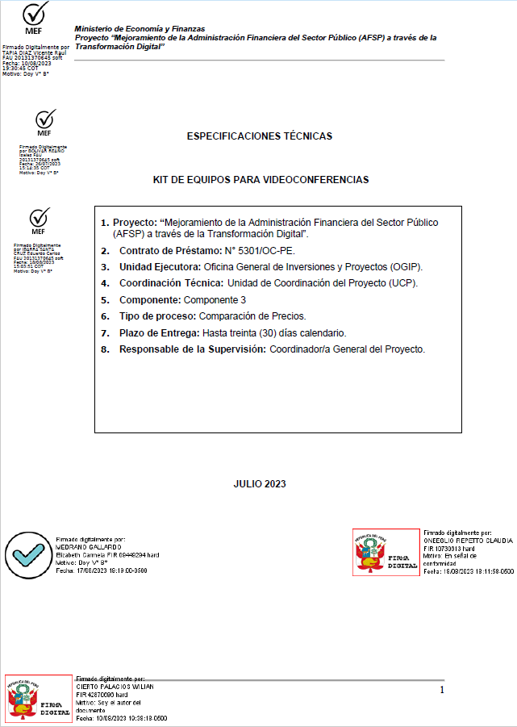

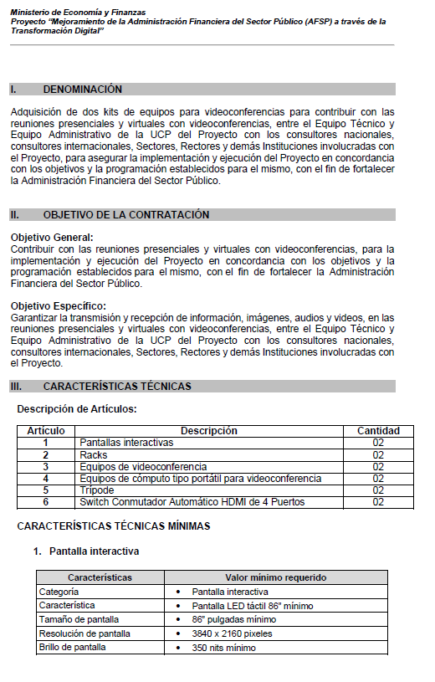

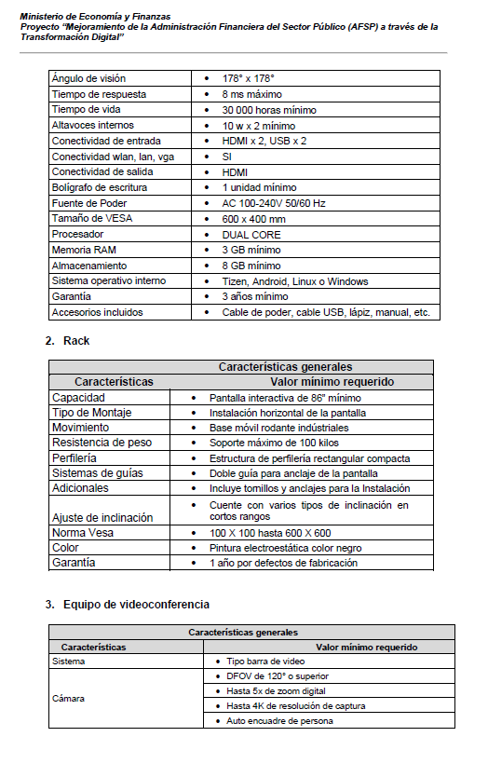
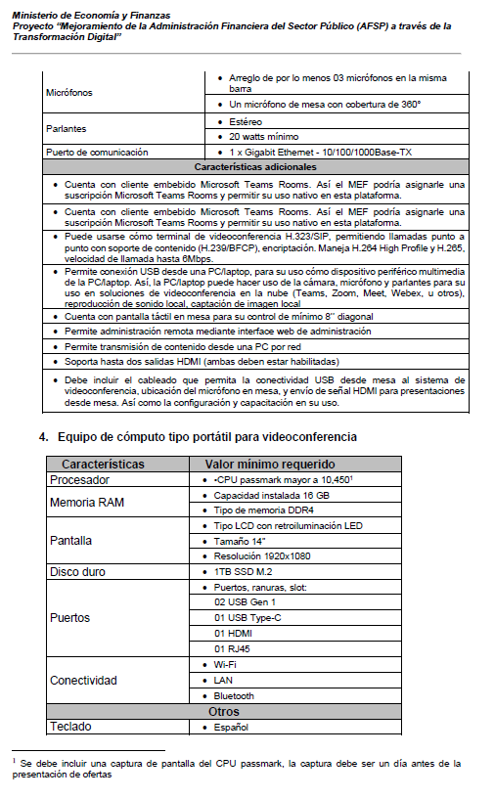

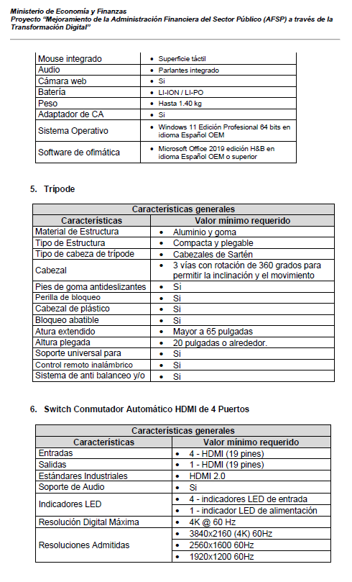

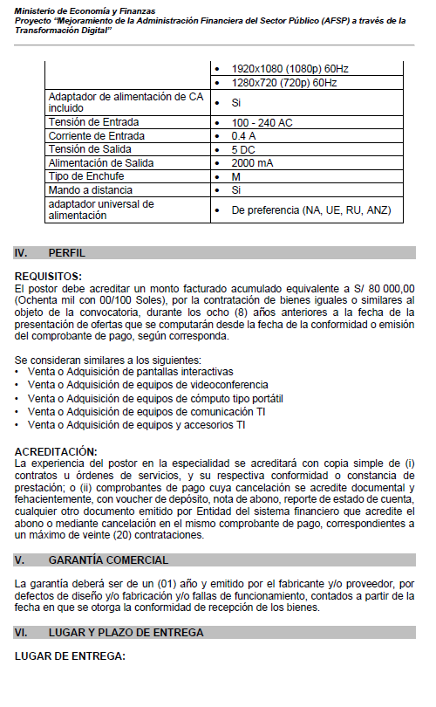

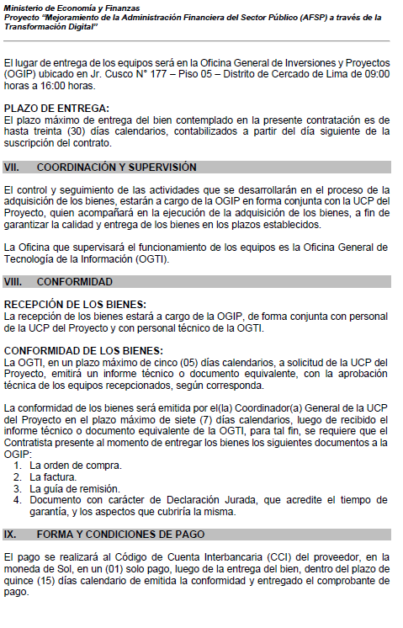

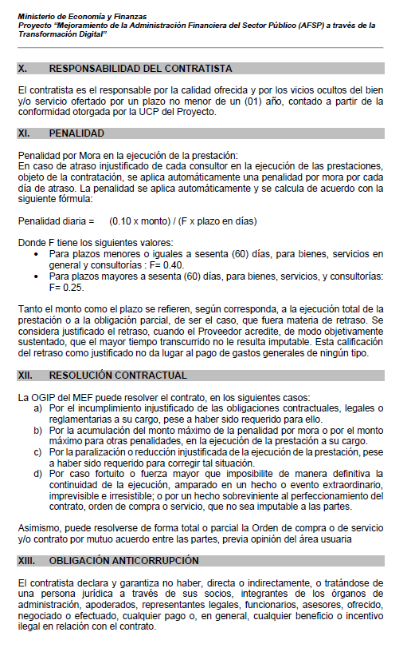
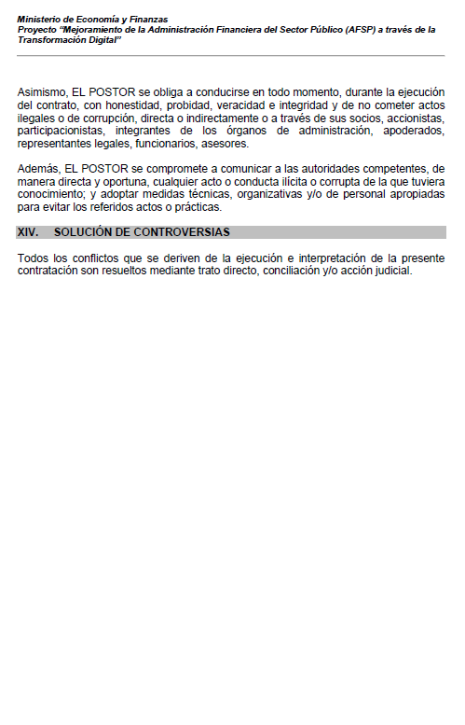

Se debe incluir una captura de pantalla del CPU passmark, la captura debe ser un día antes de la presentación de ofertas

